Návod pre školských tútorov k platforme pre virtuálne stáže

Prvé kroky
- Úvodné prihlásenie sa

Pre prihlásenie sa do platformy ako školský tútor, je potrebné aby ste boli súčasťou školy a osoba v rámci platformy zodpovedná za Vašu školu vás určila pre túto úlohu. Následne dostanete e-mail s Vašim prihlasovacím menom a s heslom.

Pridávanie študentov
- Po prihlásení máte k dispozícii takúto domovskú stránku platformy

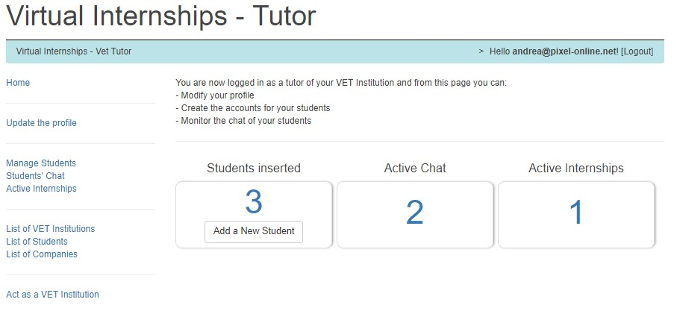
Pridaj študentov

Aktualizujte svoj profil

Sledovanie chatov vašich študentov

Správa študentských kont

Sledovanie aktívnych stáží

- Pridajte profil študenta, ktorý má záujem o účasť na virtuálnej stáži kliknutím na “Add New Student”

- Vyplňte formulár. AK pridáte aj fotografiu študenta, tá sa objaví pri chatovaní s firemným tútorom. Študenti budú môcť po prihlásení modifikovať svoje profily.

Začiatok virtuálnej stáže
A) Chat
Študent, ktorý má záujem o zverejnenú ponuku stáže môže cez platformu zaslať odkaz firemnému tútorovi. Vy, ako školský tútor, dostanete e-mailom notifikáciu a cez domovskú obrazovku platformy budete mať prístup k chatu (obrázok vyššie).

B) Kliknutím na odkaz sa dostanete do sekcie chatu a potom po výbere stáže k špecifickému chatu k tejto stáži. Chat obsahuje tieto prvky:


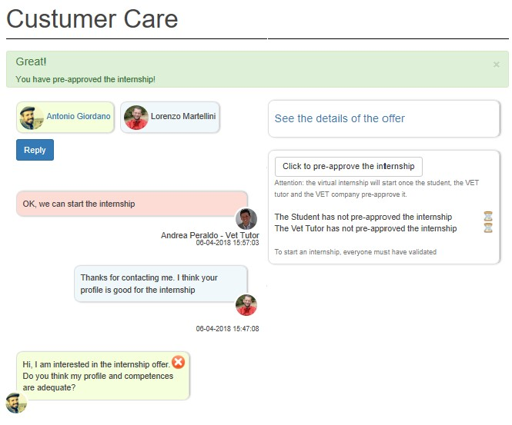

Názov stáže, ku ktorej sa vzťahuje chat

Odkaz na profil študenta

Odkaz na detaily ponuky stáže

Vaša posledná správa

Tlačidlo pre predschválenie stáže

Posledná správa od študenta

Posledná správa od firemného tútora

- Spolu so študentom a firemným tútorom by ste mali prebrať aktivitu, trvanie, dátum začiatku virtuálnej stáže.
- Keď sa zhodnete, stáž by mala byť formalizovaná použitím oficiálnych dokumentov školy.
- Keď sú dokumenty pripravené, 2 tútori a študent predschvália virtuálnu stáž kliknutím na tlačidlo “Click to pre-approve the internship”. Keď je stáž predschválená všetkými zainteresovanými stranami (vrátane študenta), objaví sa hlásenie “Everyone validated the internship!” (Všetci potvrdili stáž) a stáž sa začína.
- Firemný tútor nahrá opis úloh a aktivít ktoré navrhuje pre študenta a vy máte možnosť sledovať chat a študentovu prácu.

